附件2：

**第一批1+X证书制度试点职业技能等级证书名单**

|  |  |
| --- | --- |
| **序号** | **证书名称** |
| 1 | 建筑信息模型(BIM)职业技能等级证书 |
| 2 | Web前端开发职业技能等级证书 |
| 3 | 物流管理职业技能等级证书 |
| 4 | 老年照护职业技能等级证书 |
| 5 | 汽车运用与维修职业技能等级证书 |
| 6 | 智能新能源汽车职业技能等级证书 |

**第二批1+X证书制度试点职业技能等级证书名单**

|  |  |
| --- | --- |
| **序号** | **证书名称** |
| 1 | 电子商务数据分析职业技能等级证书 |
| 2 | 网店运营推广职业技能等级证书 |
| 3 | 工业机器人操作与运维职业技能等级证书 |
| 4 | 工业机器人应用编程职业技能等级证书 |
| 5 | 特殊焊接技术职业技能等级证书 |
| 6 | 智能财税职业技能等级证书 |
| 7 | 母婴护理职业技能等级证书 |
| 8 | 传感网应用开发职业技能等级证书 |
| 9 | 失智老年人照护职业技能等级证书 |
| 10 | 云计算平台运维与开发职业技能等级证书 |

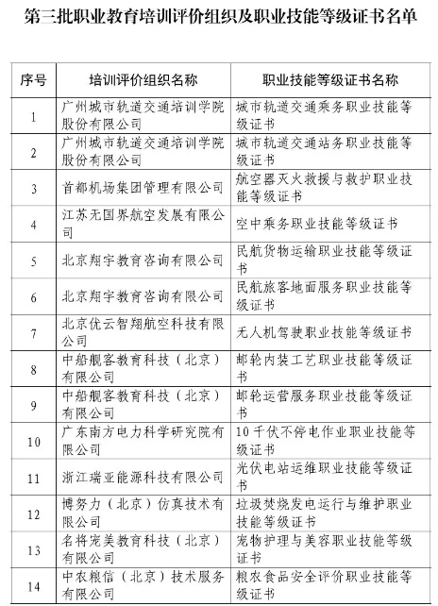

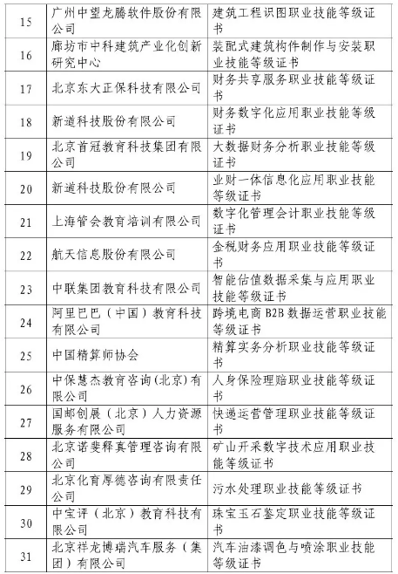

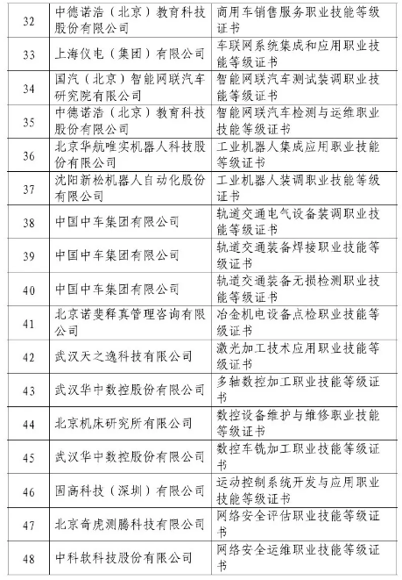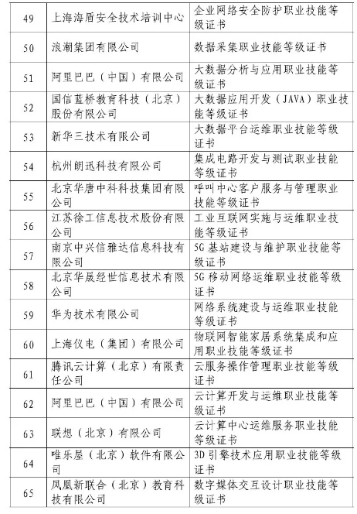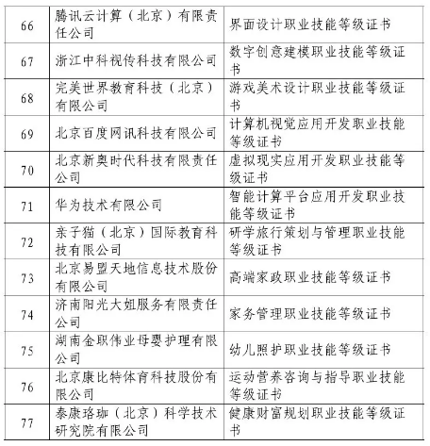

**第四批1+X证书制度试点职业技能等级证书名单**

| **序号** | **证书名称** | **培训评价组织名称** |
| --- | --- | --- |
| 1 | 家庭农场畜禽养殖 | 北大荒农垦集团有限公司 |
| 2 | 家庭农场粮食生产经营 | 北大荒农垦集团有限公司 |
| 3 | 农业经济组织经营管理 | 北大荒农垦集团有限公司 |
| 4 | 设施蔬菜生产 | 山东省寿光蔬菜产业集团有限公司 |
| 5 | 农产品供应链与品牌管理 | 北京中农服农业科技股份有限公司 |
| 6 | 化工精馏安全控制 | 北京化育求贤教育科技有限公司 |
| 7 | 化工危险与可操作性（HAZOP）分析 | 北京化育求贤教育科技有限公司 |
| 8 | 测绘地理信息数据获取与处理 | 广州南方测绘科技股份有限公司 |
| 9 | 测绘地理信息智能应用 | 广州南方测绘科技股份有限公司 |
| 10 | 不动产数据采集与建库 | 福建金创利信息科技发展股份有限公司 |
| 11 | 煤矿智能化开采 | 北京市中煤教育科贸公司 |
| 12 | 矿山应急救援 | 北京市中煤教育科贸公司 |
| 13 | 煤炭清洁高效利用 | 北京市中煤教育科贸公司 |
| 14 | 电力电缆安装运维 | 国家电网有限公司 |
| 15 | 输电线路施工及运维 | 国家电网有限公司 |
| 16 | 继电保护检修 | 国家电网有限公司 |
| 17 | 变配电运维 | 国家电网有限公司 |
| 18 | 配电线路运维 | 国家电网有限公司 |
| 19 | 装表接电 | 国家电网有限公司 |
| 20 | 变电一次安装 | 国家电网有限公司 |
| 21 | 变电二次安装 | 国家电网有限公司 |
| 22 | 电力系统营销服务 | 国家电网有限公司 |
| 23 | 用户侧微电网工程应用 | 广东南方电力科学研究院有限公司 |
| 24 | 发电集控运维 | 博努力（北京）仿真技术有限公司 |
| 25 | 新能源充电设施安装与维护 | 苏宁帮客科技服务有限公司 |
| 26 | 贵金属首饰执模 | 深圳百泰投资控股集团有限公司 |
| 27 | 贵金属首饰制作与检验 | 北京诺斐释真管理咨询有限公司 |
| 28 | 鞋类设计与制作 | 中国轻工业联合会 |
| 29 | 服装陈列设计 | 北京锦达科教开发总公司 |
| 30 | 纺织面料开发 | 北京锦达科教开发总公司 |
| 31 | 智能水厂运行与调控 | 北控水务（中国）投资有限公司 |
| 32 | 水环境监测与治理 | 北控水务（中国）投资有限公司 |
| 33 | 土木工程混凝土材料检测 | 中国水利水电第八工程局有限公司 |
| 34 | 大坝安全智能监测 | 黄河万家寨水利枢纽有限公司 |
| 35 | 地表水（河湖库湾）水质监测 | 中电建生态环境集团有限公司 |
| 36 | 城市轨道交通变电检修 | 广州城市轨道交通培训学院股份有限公司 |
| 37 | 城市轨道交通信号检修 | 广州城市轨道交通培训学院股份有限公司 |
| 38 | 轨道交通车辆检修 | 神州高铁技术股份有限公司 |
| 39 | 城市轨道交通接触网维护 | 南京地铁集团有限公司 |
| 40 | 城市轨道交通通信设备维护 | 南京地铁集团有限公司 |
| 41 | 城市轨道交通线路维护 | 南京地铁集团有限公司 |
| 42 | 轨道交通车辆机械维护 | 北京智联友道科技有限公司 |
| 43 | 城市轨道交通车辆维护和保养 | 郑州捷安高科股份有限公司 |
| 44 | 轨道交通自动控制系统装备运营维护 | 北京全路通信信号研究设计院集团有限公司 |
| 45 | 道路机电设备装调与运维 | 湖南省交通科学研究院有限公司 |
| 46 | 列车运行控制系统车载设备运用与维护 | 北京和利时系统工程有限公司 |
| 47 | 列车运行控制系统现场信号设备运用与维护 | 北京和利时系统工程有限公司 |
| 48 | 多式联运组织与管理 | 北京中铁科客货运输技术有限公司 |
| 49 | 旅客登机桥维修 | 北京博维航空设施管理有限公司 |
| 50 | 民航安全检查 | 北京首都机场航空安保有限公司 |
| 51 | 民用航空器航线维修 | 江苏无国界航空发展有限公司 |
| 52 | 民航空中服务 | 北京翔宇教育咨询有限公司 |
| 53 | 民用机场航班地面保障 | 北京空港航空地面服务有限公司 |
| 54 | 机场运行管理 | 中汇空港（北京）教育科技发展有限责任公司 |
| 55 | 港口理货 | 中国理货协会 |
| 56 | 国六柴油车养护诊断 | 广西汽车集团有限公司 |
| 57 | 车身智能焊接 | 北京祥龙博瑞汽车服务（集团）有限公司 |
| 58 | 网约车运营管理 | 北京运华科技发展有限公司 |
| 59 | 智能汽车大数据管理与应用 | 中汽数据有限公司 |
| 60 | 电动汽车高电压系统评测与维修 | 北京新能源汽车股份有限公司 |
| 61 | 智能网联汽车共享出行服务 | 国汽（北京）智能网联汽车研究院有限公司 |
| 62 | 新能源汽车装调与测试 | 北京卓创至诚技术有限公司 |
| 63 | 在线学习服务 | 北京国人通教育科技有限公司 |
| 64 | 青少年劳动教育项目开发与实施 | 北京安达思创管理顾问有限公司 |
| 65 | 器乐艺术指导 | 新华国采教育网络科技有限责任公司 |
| 66 | 生涯规划指导 | 东北师大理想软件股份有限公司 |
| 67 | 职场拓展 | 杭州快搜才网络科技有限公司 |
| 68 | 酒店收益管理 | 北京三快在线科技有限公司 |
| 69 | 旅游大数据分析 | 上海棕榈电脑系统有限公司 |
| 70 | 定制旅行管家服务 | 携程旅游网络技术（上海）有限公司 |
| 71 | 旅行策划 | 中国旅游协会 |
| 72 | 酒店运营管理 | 中国饭店协会 |
| 73 | 现代酒店服务质量管理 | 华住酒店管理有限公司 |
| 74 | 研学旅行课程设计与实施 | 北京中凯国际研学旅行股份有限公司 |
| 75 | 前厅运营管理 | 北京首都旅游集团有限责任公司 |
| 76 | 餐饮服务管理 | 北京首都旅游集团有限责任公司 |
| 77 | 葡萄酒推介与侍酒服务 | 新疆芳葡香思教育咨询有限公司 |
| 78 | 餐饮管理运行 | 中国饭店协会 |
| 79 | 会展管理 | 网育网（北京）国际教育科技发展中心 |
| 80 | 粤菜制作 | 广东省餐饮技师协会 |
| 81 | 粤点制作 | 广东省餐饮技师协会 |
| 82 | 电子竞技赛事运营 | 完美世界教育科技（北京）有限公司 |
| 83 | 实用英语交际 | 北京外研在线数字科技有限公司 |
| 84 | 中文速录 | 北京速录科技有限公司 |
| 85 | 珠宝首饰设计 | 中宝评（北京）教育科技有限公司 |
| 86 | 电脑首饰设计 | 武汉学苑珠宝科技有限公司 |
| 87 | 人物化妆造型 | 北京色彩时代商贸有限公司 |
| 88 | 档案数字化加工 | 四川蓝宇档案管理服务有限公司 |
| 89 | 婚礼策划 | 北京中民福祉教育科技有限责任公司 |
| 90 | 社区治理 | 北京中民福祉教育科技有限责任公司 |
| 91 | 遗体防腐整容 | 北京中民福祉教育科技有限责任公司 |
| 92 | 舆情监测与分析 | 北京人民在线网络有限公司 |
| 93 | 新居住数字化经纪服务 | 贝壳找房（北京）科技有限公司 |
| 94 | 殡仪服务 | 北京中民福祉教育科技有限责任公司 |
| 95 | 人力资源共享服务 | 上海踏瑞计算机软件有限公司 |
| 96 | 智慧后勤运营 | 北京乐智启航文化发展有限公司 |
| 97 | 人力资源数字化管理 | 启端（北京）教育科技有限公司 |
| 98 | 标准编审 | 北京中标赛宇科技有限公司 |
| 99 | 社会心理服务 | 北京中文在线教育科技发展有限公司 |
| 100 | 老年护理服务需求评估 | 中国光大实业（集团）有限责任公司 |
| 101 | 家庭保健按摩 | 济南阳光大姐服务有限责任公司 |
| 102 | 产后恢复 | 湖南金职伟业母婴护理有限公司 |
| 103 | 老年康体指导 | 北京中民福祉教育科技有限责任公司 |
| 104 | 医养个案管理 | 泰康珞珈（北京）科学技术研究院有限公司 |
| 105 | 皮肤护理 | 哈尔滨华辰生物科技有限公司 |
| 106 | 体重管理 | 中国医药教育协会 |
| 107 | 老年慢病膳食调理 | 中国健康养老集团有限公司 |
| 108 | 芳香疗法 | 北京易芳堂科技发展有限公司 |
| 109 | 中医体质评估与应用 | 九龙堂（北京）国际医学保健研究院 |
| 110 | 美容光电仪器操作 | 惠州雅姬乐化妆品有限公司 |
| 111 | 食品检验管理 | 中检科教育科技（北京）有限公司 |
| 112 | 药物制剂生产 | 江苏恒瑞医药股份有限公司 |
| 113 | 可食食品快速检验 | 广州汇标检测技术中心 |
| 114 | 食品合规管理 | 烟台富美特信息科技股份有限公司 |
| 115 | 药品购销 | 上海医药（集团）有限公司 |
| 116 | 工程造价数字化应用 | 广联达科技股份有限公司 |
| 117 | 建设工程质量检测 | 中国建筑科学研究院有限公司 |
| 118 | 建筑工程施工工艺实施与管理 | 中铁二十局集团有限公司 |
| 119 | 全断面隧道掘进机操作 | 盾构及掘进技术国家重点实验室 |
| 120 | 制冷空调系统安装与维修 | 青岛好品海智信息技术有限公司 |
| 121 | 建筑装饰装修数字化设计 | 壹仟零壹艺网络科技（北京）有限公司 |
| 122 | 室内设计 | 中国室内装饰协会 |
| 123 | 智能建造设计与集成应用 | 北京智能装配式建筑研究院有限公司 |
| 124 | 装配式混凝土预制构件质量检验 | 三一重工股份有限公司 |
| 125 | 路桥工程无损检测 | 四川升拓检测技术股份有限公司 |
| 126 | 智能仓储装备应用及维护 | 北京京东乾石科技有限公司 |
| 127 | 化工设备检维修作业 | 秦皇岛博赫科技开发有限公司 |
| 128 | 机械产品三维模型设计 | 广州中望龙腾软件股份有限公司 |
| 129 | 产品创意设计 | 北京洛凯特文化传播有限公司 |
| 130 | 机械数字化设计与制造 | 北京机械工业自动化研究所有限公司 |
| 131 | 机械工程制图 | 北京卓创至诚技术有限公司 |
| 132 | 注塑模具模流分析及工艺调试 | 海尔智家股份有限公司 |
| 133 | 增材制造模型设计 | 北京赛育达科教有限责任公司 |
| 134 | 拉延模具数字化设计 | 武汉益模科技股份有限公司 |
| 135 | 增材制造设备操作与维护 | 西安增材制造国家研究院有限公司 |
| 136 | 工程机械数字化管理和运维 | 江苏徐工信息技术股份有限公司 |
| 137 | 精密数控加工 | 北京精雕科技集团有限公司 |
| 138 | 多工序数控机床操作 | 北方至信人力资源评价（北京）有限公司 |
| 139 | 数控机床安装与调试 | 通用技术集团大连机床有限责任公司 |
| 140 | 燃油汽车总装与调试 | 上海汽车集团股份有限公司 |
| 141 | 车辆自动驾驶系统应用 | 上海淞泓智能汽车科技有限公司 |
| 142 | 汽车智能制造系统集成应用 | 上海景格科技股份有限公司 |
| 143 | 飞机机械系统装配 | 上海飞机制造有限公司 |
| 144 | 飞机铆接装配 | 中国航空工业集团有限公司 |
| 145 | 航空发动机修理 | 国营川西机器厂 |
| 146 | 航空柔性加工生产线管控与操作 | 中航国际航空发展有限公司 |
| 147 | 特种机器人操作与运维 | 徐州鑫科机器人有限公司 |
| 148 | 智能协作机器人技术及应用 | 遨博（北京）智能科技有限公司 |
| 149 | 服务机器人应用开发 | 深圳市优必选科技股份有限公司 |
| 150 | 焊接机器人编程与维护 | 宁波摩科机器人科技有限公司 |
| 151 | 工业机器人产品质量安全检测 | 中国科学院沈阳自动化研究所 |
| 152 | 服务机器人实施与运维 | 深圳市优必选科技股份有限公司 |
| 153 | 商务流程自动化机器人应用 | 成都康德世纪教育科技集团有限公司 |
| 154 | 无人机摄影测量 | 天水三和数码测绘院有限公司 |
| 155 | 无人机操作应用 | 深圳市大疆创新科技有限公司 |
| 156 | 无人机检测与维护 | 北京优云智翔航空科技有限公司 |
| 157 | 无人机组装与调试 | 中国航空工业集团有限公司 |
| 158 | 植保无人飞机应用 | 北京韦加智能科技股份有限公司 |
| 159 | 无人机航空喷洒 | 北京翔宇教育咨询有限公司 |
| 160 | 物流无人机操作与运维 | 北京京东乾石科技有限公司 |
| 161 | 无人机拍摄 | 中大国飞（北京）航空科技有限公司 |
| 162 | 智能网联电梯维护 | 杭州市特种设备检测研究院 |
| 163 | 电梯维修保养 | 杭州西奥电梯有限公司 |
| 164 | 机器视觉系统应用 | 深圳市越疆科技有限公司 |
| 165 | 工业视觉系统运维 | 苏州富纳艾尔科技有限公司 |
| 166 | 可编程控制器系统应用编程 | 无锡信捷电气股份有限公司 |
| 167 | 可编程控制系统集成及应用 | 浙江瑞亚能源科技有限公司 |
| 168 | 生产线数字化仿真应用 | 山东莱茵科斯特智能科技有限公司 |
| 169 | 数字化工厂产线装调与运维 | 珠海格力智能装备有限公司 |
| 170 | 智能配电集成与运维 | 北京中科航天人才服务有限公司 |
| 171 | 制造执行系统实施与应用 | 北京新奥时代科技有限责任公司 |
| 172 | 智能运动控制系统集成与应用 | 江苏哈工海渡教育科技集团有限公司 |
| 173 | 工业数据采集与边缘服务 | 北京新大陆时代教育科技有限公司 |
| 174 | 智能制造单元维护 | 武汉华中数控股份有限公司 |
| 175 | 智能制造单元集成应用 | 武汉华中数控股份有限公司 |
| 176 | 智能制造生产线集成应用 | 沈机（上海）智能系统研发设计有限公司 |
| 177 | 智能制造生产管理与控制 | 江苏汇博机器人技术股份有限公司 |
| 178 | 智能制造系统集成应用 | 济南二机床集团有限公司 |
| 179 | 智能制造设备操作与维护 | 沈阳新松机器人自动化股份有限公司 |
| 180 | 智能制造现场数据采集与应用 | 联想（北京）有限公司 |
| 181 | 智能线集成与应用 | 北京赛育达科教有限责任公司 |
| 182 | 智能产线控制与运维 | 中船舰客教育科技（北京）有限公司 |
| 183 | 智能线运行与维护 | 北京赛育达科教有限责任公司 |
| 184 | 智能制造设备安装与调试 | 上海电气自动化设计研究所有限公司 |
| 185 | 企业财务与会计机器人应用 | 厦门科云信息科技有限公司 |
| 186 | 政府财务与会计机器人应用 | 北京东大正保科技有限公司 |
| 187 | 智能审计 | 中联集团教育科技有限公司 |
| 188 | 审计信息化应用 | 中天运会计师事务所 |
| 189 | 家庭理财规划 | 平安国际智慧城市科技股份有限公司 |
| 190 | 薪酬管理 | 上海财才网信息科技有限公司 |
| 191 | 交通事故查勘估损与理赔 | 中保慧杰教育咨询（北京）有限公司 |
| 192 | 机动车鉴定评估与回收 | 物产中大集团股份有限公司 |
| 193 | 金融产品数字化营销 | 清控紫荆（北京）教育科技股份有限公司 |
| 194 | 金融数据建模应用 | 中关村互联网金融研究院 |
| 195 | 金融智能投顾 | 金智东博（北京）教育科技股份有限公司 |
| 196 | 供应链智能融资技术应用 | 中企云链（北京）金融信息服务有限公司 |
| 197 | 黄金投资分析 | 北京市黄金科技工程咨询公司 |
| 198 | 企业信用管理 | 中经网数据有限公司 |
| 199 | 业财税融合成本管控 | 湖南中德安普大数据网络科技有限公司 |
| 200 | 业财税融合大数据投融资分析 | 湖南中德安普大数据网络科技有限公司 |
| 201 | 企业纳税精细化管理 | 北京中税网控股股份有限公司 |
| 202 | 个税计算 | 浙江衡信教育科技有限公司 |
| 203 | 企业管理咨询 | 北京东大正保科技有限公司 |
| 204 | 品类管理 | 北京睿学云诚教育咨询有限公司 |
| 205 | 连锁特许经营管理 | 深圳市逸马科技有限公司 |
| 206 | 连锁企业门店运营管理 | 江苏京东信息技术有限公司 |
| 207 | 门店数字化运营与管理 | 中联职教（北京）科技有限公司 |
| 208 | 企业境外经营合规管理 | 国家发展和改革委员会国际合作中心 |
| 209 | 社交电商运营 | 中联集团教育科技有限公司 |
| 210 | 跨境电子商务多平台运营 | 厦门优优汇联信息科技有限公司 |
| 211 | 农产品电商运营 | 北京博导前程信息技术股份有限公司 |
| 212 | 移动互联网运营 | 联创新世纪（北京）品牌管理股份有限公司 |
| 213 | 跨境电商海外营销 | 北京中清研信息技术研究院有限公司 |
| 214 | 汽车电商服务平台运营与管理 | 北京运华科技发展有限公司 |
| 215 | 跨境电商B2C数据运营 | 阿里巴巴（中国）网络技术有限公司 |
| 216 | 电子商务客户服务 | 江苏京东信息技术有限公司 |
| 217 | 直播电商 | 南京奥派信息产业股份公司 |
| 218 | 广告审查 | 中广协广告信息文化传播有限责任公司 |
| 219 | 新媒体营销 | 联创新世纪（北京）品牌管理股份有限公司 |
| 220 | 数字营销技术应用 | 中教畅享（北京）科技有限公司 |
| 221 | 数据营销 | 百度在线网络技术（北京）有限公司 |
| 222 | 供应链数据分析 | 物产中大集团股份有限公司 |
| 223 | 供应链运营 | 北京中物联物流采购培训中心 |
| 224 | 智慧物流装备应用 | 中科智库物联网技术研究院江苏有限公司 |
| 225 | 智能物流仓储运维 | 北京起重运输机械设计研究院有限公司 |
| 226 | 网络直播编导 | 北京第一时间网络科技有限公司 |
| 227 | 网络直播技术 | 北京中广上洋科技股份有限公司 |
| 228 | 网络直播运营 | 中广协广告信息文化传播有限责任公司 |
| 229 | 媒体融合运营 | 北京人民在线网络有限公司 |
| 230 | 新媒体技术 | 南京奥派信息产业股份公司 |
| 231 | 融媒体内容制作 | 北京乐享云创科技有限公司 |
| 232 | 新媒体运营 | 新华网股份有限公司 |
| 233 | 自媒体运营 | 北京字节跳动科技有限公司 |
| 234 | 互动媒体应用开发 | 浙江中科视传科技有限公司 |
| 235 | 新媒体编辑 | 凤凰卫视有限公司 |
| 236 | 移动流媒体技术 | 凤凰新联合（北京）教育科技有限公司 |
| 237 | 互联网内容风控 | 北京人民在线网络有限公司 |
| 238 | 动画制作 | 中国动漫集团有限公司 |
| 239 | 数字艺术创作 | 中国动漫集团有限公司 |
| 240 | 文创产品数字化设计 | 浙江中科视传科技有限公司 |
| 241 | 数字影视特效制作 | 杭州时光坐标影视传媒股份有限公司 |
| 242 | 数字影像处理 | 中摄协国际文化传媒（北京）有限公司 |
| 243 | 短视频数字化运营 | 杭州遥望网络科技有限公司 |
| 244 | 网络安全应急响应 | 奇安信科技集团股份有限公司 |
| 245 | 网络安全服务 | 北京神州绿盟科技有限公司 |
| 246 | 云安全运营服务 | 奇安信科技集团股份有限公司 |
| 247 | Web安全测试 | 北京神州数码云科信息技术有限公司 |
| 248 | 网络安全风险管理 | 启明星辰信息技术集团股份有限公司 |
| 249 | 安全防范系统建设与运维 | 上海海盾安全技术培训中心 |
| 250 | 网络安全渗透测试 | 北京天融信网络安全技术有限公司 |
| 251 | 云数据中心安全建设与运维 | 深信服科技股份有限公司 |
| 252 | 网络安全运营平台管理 | 深信服科技股份有限公司 |
| 253 | 区块链智能合约开发 | 北京中链智培科技有限公司 |
| 254 | 区块链系统应用与设计 | 北京百度网讯科技有限公司 |
| 255 | 区块链系统集成与应用 | 中科智库物联网技术研究院江苏有限公司 |
| 256 | 区块链应用软件开发与运维 | 腾讯云计算（北京）有限责任公司 |
| 257 | 区块链操作技术 | 赛迪（青岛）区块链研究院有限公司 |
| 258 | 区块链数据治理与维护 | 西安纸贵互联网科技有限公司 |
| 259 | 电能交易区块链应用 | 广东南方电力科学研究院有限公司 |
| 260 | 数据中心运维 | 同方计算机有限公司 |
| 261 | 云数据中心建设与运维 | 深信服科技股份有限公司 |
| 262 | 数据中心IT系统运维管理 | 国富瑞数据系统有限公司 |
| 263 | 数据中心动力系统建设 | 中邮建技术有限公司 |
| 264 | 数据资产管理 | 北京久其软件股份有限公司 |
| 265 | 数据库管理系统 | 武汉达梦数据库有限公司 |
| 266 | 数据标注 | 哈工大大数据集团有限公司 |
| 267 | 大数据应用开发（Python） | 广东泰迪智能科技股份有限公司 |
| 268 | Python程序开发 | 中慧云启科技集团有限公司 |
| 269 | 数据应用开发与服务（Python） | 北京中软国际信息技术有限公司 |
| 270 | 物联网智能终端开发与设计 | 广州粤嵌通信科技股份有限公司 |
| 271 | 物联网单片机应用与开发 | 国信蓝桥教育科技（北京）股份有限公司 |
| 272 | 智联网（AIoT）应用开发 | 北京金山云网络技术有限公司 |
| 273 | 物联网安全测评 | 工业和信息化部电子第五研究所 |
| 274 | 物联网场景设计与开发 | 海尔智家股份有限公司 |
| 275 | 物联网工程实施与运维 | 北京新大陆时代教育科技有限公司 |
| 276 | 电梯物联网系统应用开发 | 北京中兴协力科技有限公司 |
| 277 | 物联网安装调试与运维 | 中盈创信（北京）科技有限公司 |
| 278 | 物联网云平台运用 | 中移物联网有限公司 |
| 279 | 大数据工程化处理与应用 | 北京新奥时代科技有限责任公司 |
| 280 | 大数据治理 | 成都云上天府大数据研究院有限公司 |
| 281 | 大数据平台管理与开发 | 星环信息科技（上海）有限公司 |
| 282 | 大数据应用部署与调优 | 南京云创大数据科技股份有限公司 |
| 283 | 工业大数据应用与开发 | 沈阳新松机器人自动化股份有限公司 |
| 284 | 金融大数据处理 | 深圳希施玛数据科技有限公司 |
| 285 | 智能仓储大数据分析 | 北京京东乾石科技有限公司 |
| 286 | 集成电路设计与验证 | 杭州朗迅科技有限公司 |
| 287 | 集成电路封装与测试 | 杭州朗迅科技有限公司 |
| 288 | 集成电路检测技术应用 | 新华三技术有限公司 |
| 289 | 集成电路版图设计 | 北京华大九天软件有限公司 |
| 290 | 嵌入式边缘计算软硬件开发 | 龙芯中科技术有限公司 |
| 291 | 电子装联 | 快克智能装备股份有限公司 |
| 292 | LED显示屏应用 | 西安诺瓦星云科技股份有限公司 |
| 293 | 工业数字孪生建模与应用 | 树根互联技术有限公司 |
| 294 | 数字孪生城市建模与应用 | 北京智能装配式建筑研究院有限公司 |
| 295 | 云计算应用开发 | 腾讯云计算（北京）有限责任公司 |
| 296 | 微信小程序开发 | 腾讯云计算（北京）有限责任公司 |
| 297 | 安卓应用开发 | 腾讯科技（深圳）有限公司 |
| 298 | Web全栈开发 | 腾讯科技（深圳）有限公司 |
| 299 | WPS办公应用 | 北京金山办公软件股份有限公司 |
| 300 | JAVA应用开发 | 北京中软国际信息技术有限公司 |
| 301 | JavaWeb应用开发 | 天津东软睿道教育信息技术有限公司 |
| 302 | Web应用软件测试 | 北京四合天地科技有限公司 |
| 303 | 自然语言处理应用开发 | 北京京东世纪信息技术有限公司 |
| 304 | 互联网软件测试 | 北京新奥时代科技有限责任公司 |
| 305 | 移动应用软件测试 | 北京联合永道软件股份有限公司 |
| 306 | 虚拟现实应用设计与制作 | 福建省网龙普天教育科技有限公司 |
| 307 | 虚拟现实工程技术应用 | 中科泰岳（北京）科技有限公司 |
| 308 | 移动应用开发 | 华为软件技术有限公司 |
| 309 | 工业APP设计与开发 | 用友网络科技股份有限公司 |
| 310 | 工业互联网APP应用开发 | 航天云网科技发展有限责任公司 |
| 311 | 综合安防系统建设与运维 | 杭州海康威视数字技术股份有限公司 |
| 312 | 终端系统运维 | 同方计算机有限公司 |
| 313 | 网络系统软件应用与维护 | 北京神州数码云科信息技术有限公司 |
| 314 | 商用密码应用与维护 | 中盈创信（北京）科技有限公司 |
| 315 | 5G网络优化 | 南京中兴信雅达信息科技有限公司 |
| 316 | 5G承载网络运维 | 武汉烽火技术服务有限公司 |
| 317 | 5G移动通信网络部署与运维 | 华为技术有限公司 |
| 318 | 5G移动前端技术应用 | 中科泰岳（北京）科技有限公司 |
| 319 | 下一代互联网（IPv6）搭建与运维 | 北京神州数码云科信息技术有限公司 |
| 320 | 无线网络规划与实施 | 新华三技术有限公司 |
| 321 | 移动网络优化 | 广东省通信产业服务有限公司 |
| 322 | 数字化网络管理与应用 | 中兴通讯股份有限公司 |
| 323 | 网络设备安装与维护 | 锐捷网络股份有限公司 |
| 324 | 全光网线路建设与维护 | 安徽省通信产业服务有限公司 |
| 325 | 移动通信无线网络测试与优化 | 珠海世纪鼎利科技股份有限公司 |
| 326 | 物联网通信技术应用 | 中兴通讯股份有限公司 |
| 327 | 网络系统规划与部署 | 福建中锐网络股份有限公司 |
| 328 | 移动互联网应用开发 | 联想（北京）有限公司 |
| 329 | 光宽带网络建设 | 北京华晟经世信息技术有限公司 |
| 330 | 智能网络应用与优化 | 新华三技术有限公司 |
| 331 | 综合布线系统安装与维护 | 中电新一代（北京）信息技术研究院 |
| 332 | 移动通信基站测试 | 电信科学技术研究院有限公司 |
| 333 | 工业互联网网络运维 | 海尔智家股份有限公司 |
| 334 | 工业互联网集成应用 | 青岛好品海智信息技术有限公司 |
| 335 | 工业互联网预测性维护 | 北京工联科技有限公司 |
| 336 | 工业互联网设备数据采集 | 北京工联科技有限公司 |
| 337 | 工业互联网安全测评与应急 | 北京鸿腾智能科技有限公司 |
| 338 | 工业互联数据交互与应用 | 辽宁向日葵教育科技有限公司 |
| 339 | 工业互联网标识数据规划应用 | 北京寓乐世界教育科技有限公司 |
| 340 | 工业传感器集成应用 | 中科智库物联网技术研究院江苏有限公司 |
| 341 | 人工智能语音应用开发 | 科大讯飞股份有限公司 |
| 342 | 人工智能深度学习工程应用 | 北京百度网讯科技有限公司 |
| 343 | 人工智能数据处理 | 科大讯飞股份有限公司 |
| 344 | 人工智能系统平台实施 | 曙光信息产业股份有限公司 |
| 345 | 人工智能前端设备应用 | 北京新奥时代科技有限责任公司 |
| 346 | 智能计算系统实践与应用 | 中科寒武纪科技股份有限公司 |
| 347 | 城市大脑平台应用与运维 | 阿里巴巴（中国）有限公司 |
| 348 | 人机对话智能系统开发 | 腾讯云计算（北京）有限责任公司 |
| 349 | 自动驾驶软件系统应用 | 北京百度网讯科技有限公司 |
| 350 | 智慧安防系统实施与运维 | 浙江宇视科技有限公司 |
| 351 | 智慧社区集成与运维 | 超级智慧家（上海）物联网科技有限公司 |
| 352 | 智慧家庭建设与维护 | 广东省通信产业服务有限公司 |
| 353 | 智能硬件应用开发 | 北京电信规划设计院有限公司 |
| 354 | 智能终端产品调试与维修 | TCL科技集团股份有限公司 |
| 355 | 物联网智慧农业系统集成和应用 | 中科智库物联网技术研究院江苏有限公司 |